Flaschenballon
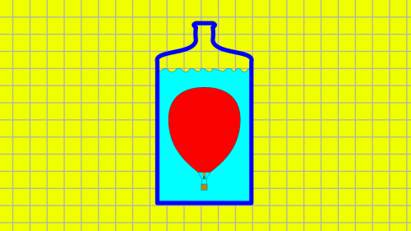Flaschenballon Grafik
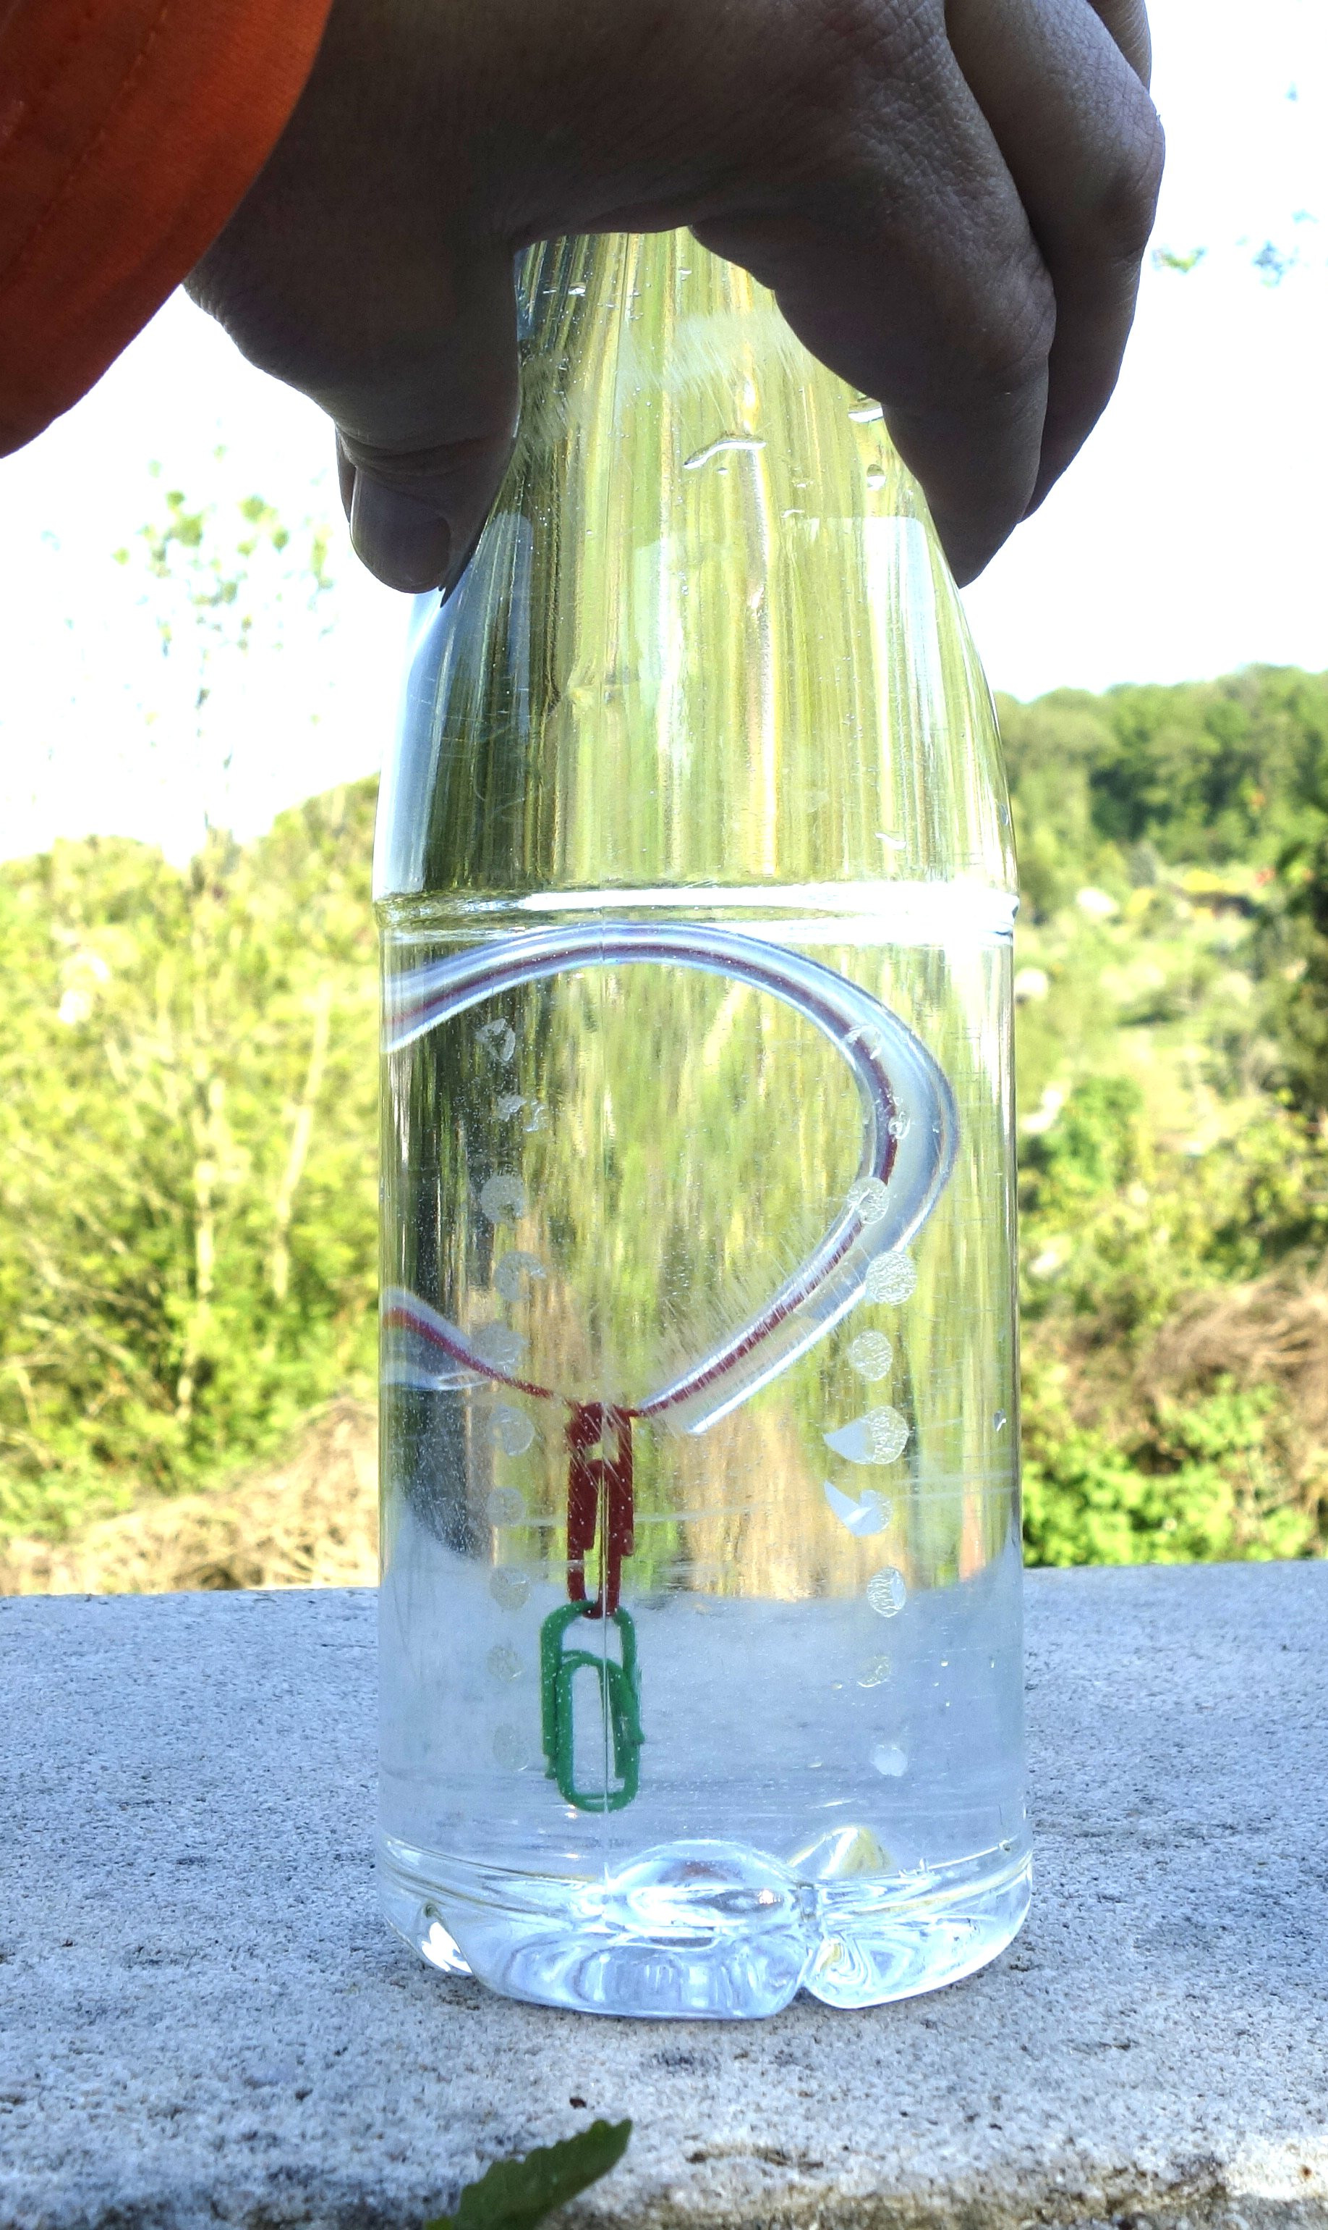Der Ballon taucht in der Flasche
Das folgende Experiment gibt es mit verschiedenen Objekten unter dem Oberbegriff Cartesischer Taucher
Der Ballon in der Flasche ist ein einfaches Experiment mit dem die Wirkung des statischen Auftriebs gezeigt werden kann. Zwar handelt es sich hier um einen hydrostatischen Auftrieb, während ein Ballon in der Luft einen aerostatischen Auftrieb erfährt, aber die Wirkung ist dieselbe.
Warnhinweis: Führen Sie dieses Experiment nur durch, wenn Sie wissen was Sie tun. Bei diesem Experiment werden Teile verwendet, die verschluckt werden können. Daher besondere Vorsicht wenn Kinder an dem Experiment teilnehmen.
Die Anleitung für das Experiment und den Bau des Flaschenballons kann auch heruntergeladen werden:
Anleitung Flaschenballon PDF

Teileliste
Für den Ballon:
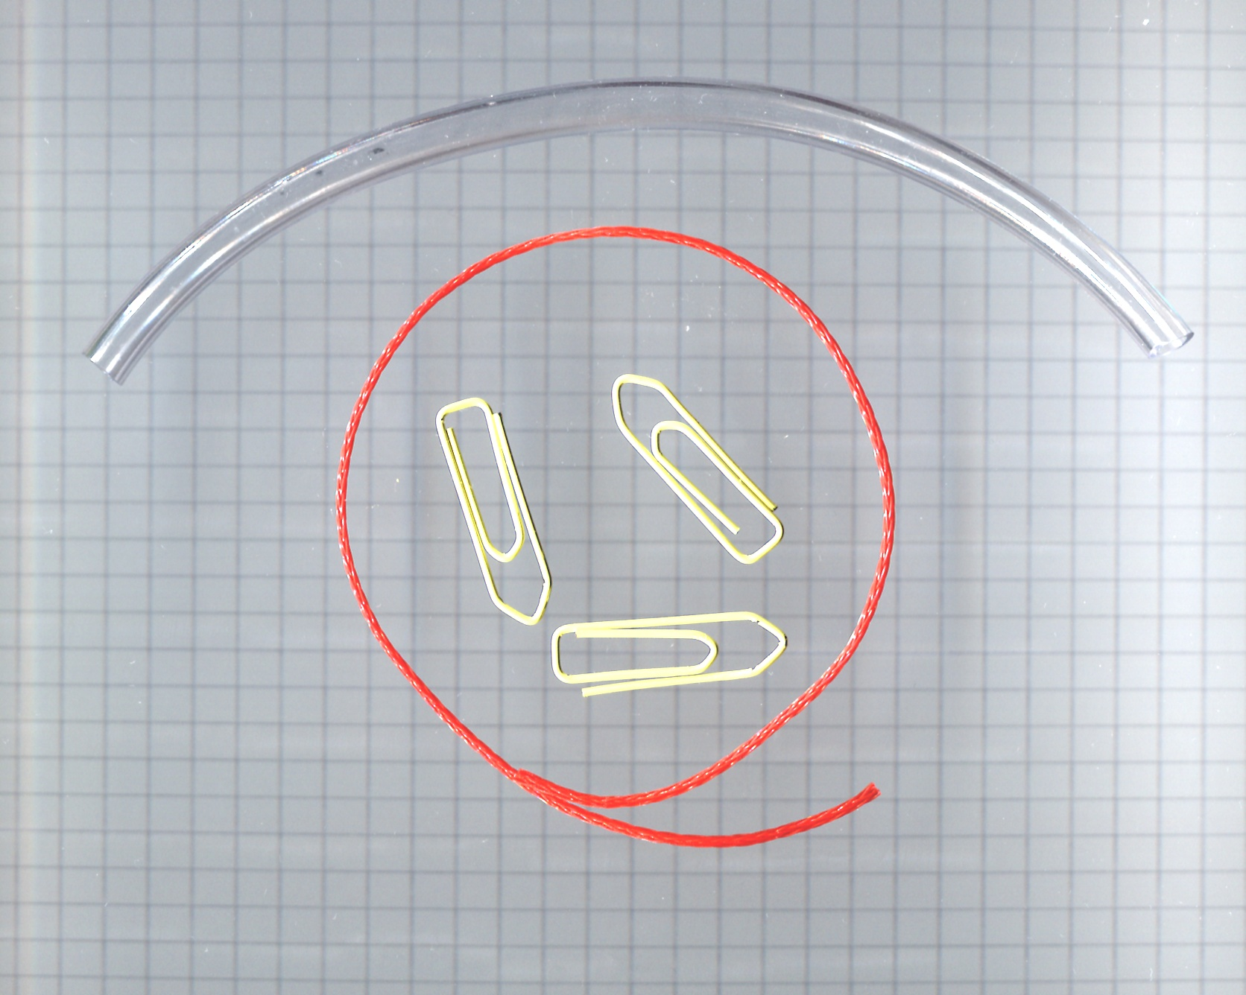Material für den Flaschenballon
- Ein durchsichtiger Plastikschlauch (Baumarkt, Zoohandel, Aquariumsbedarf).
- Ein Faden.
- Mehrere Büroklammern
Und eine flexible Plastikflasche, mit einem ausreichend weiten Flaschenhals, durch den der Ballon hindurch passt.

Bau des Ballons
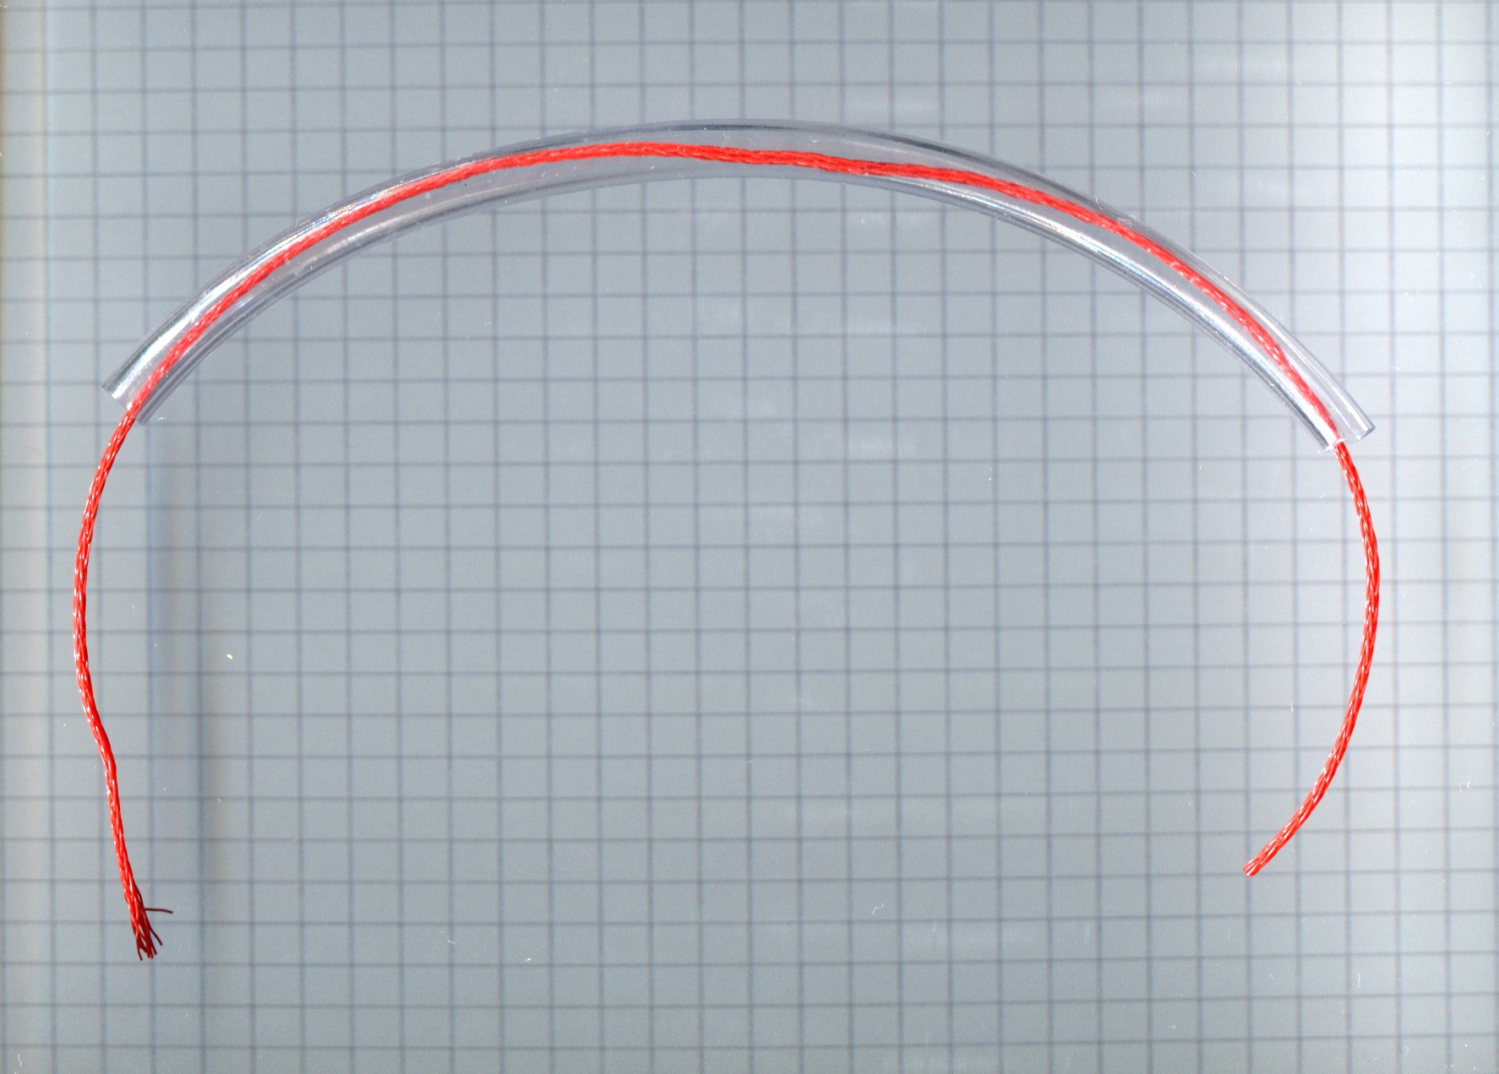Schlauch mit Faden
Zuerst wird der Schlauch in der gewünschten Länge zugeschnitten. Anschließend wird der Faden durch den Schlauch gezogen.
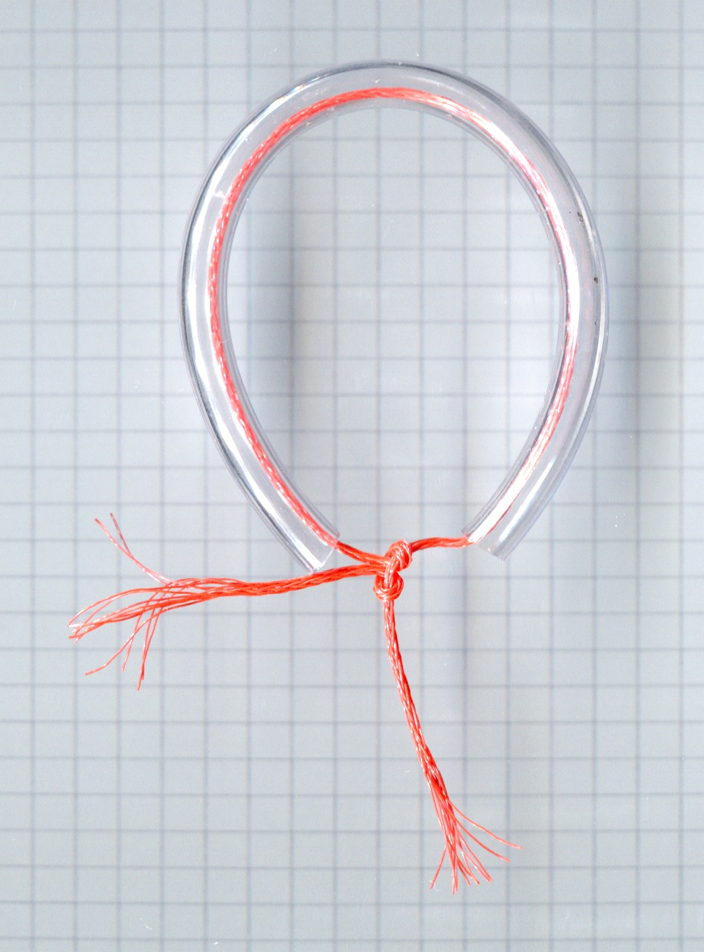Schlauch in Ballonform verknotet
Dann wird der Schlauch mit dem Faden zu einer Ballonform zusammengezogen, Und dann der Faden verknotet.
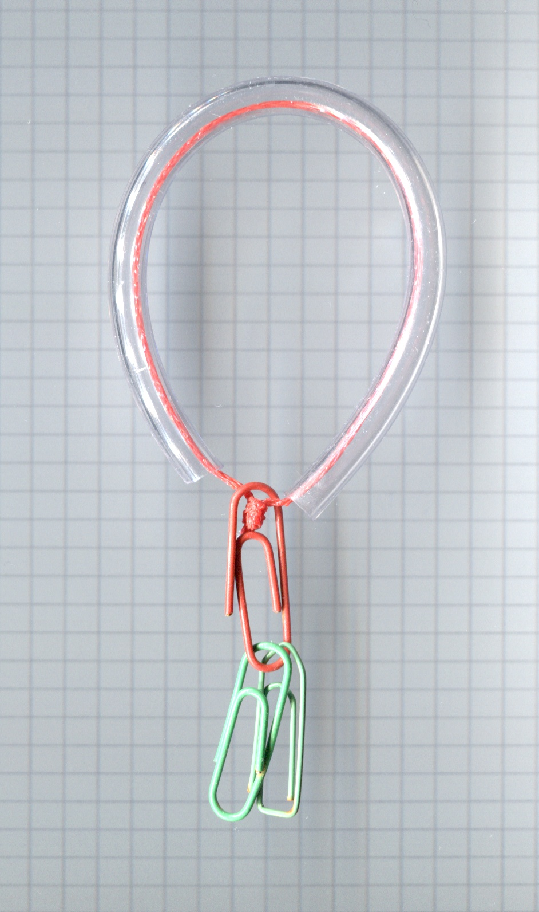Der fertige Flaschenballon
Dann werden die Büroklammern am Faden unten befestigt. Die Büroklammern haben zwei Funktionen. Zum einen sorgen sie dafür, dass die Schlauchöffnungen unten bleiben. Zum anderen wird mit ihnen der Ballon ausgewogen. Er soll nur soviel Steigkraft haben, das er gerade noch im Wasser schwimmt. Es ist einfacher, das Auswiegen in einem offenen Gefäß durchzuführen.

Funktion
Zeichnung Flaschenballon mit großer Luftblase.
Zeichnung Flaschenballon mit kleiner Luftblase.
Wenn sich der Ballon in der verschlossenen Flasche befindet, erhöht sich der Druck wenn man die Flasche zusammendrückt. Durch die Druckerhöhung wird die Luftblase im Schlauch zusammengedrückt, und das den Auftrieb erzeugende Volumen verringert sich - der Ballon sinkt. Verringert man dagegen den Druck auf die Flasche, dann sinkt der Druck in der Flasche, und die Luftblase im Schlauch kann sich ausdehen - der Auftrieb erhöht sich, der Ballon steigt.

Video
Der Ballon steigt in der Flasche ab und wieder auf.
Flaschenballon-Animation
Experimente ←

